СОБРАНИЕ ДЕПУТАТОВ
БАЛАШОВСКОГО МУНИЦИПАЛЬНОГО РАЙОНА
САРАТОВСКОЙ ОБЛАСТИ

РЕШЕНИЕ

№ _96/07_от_25.04.2025 г.__ г. Балашов

О внесении изменений в правила землепользования и застройки Большемеликского муниципального образования Балашовского муниципального района, утвержденные решением Совета Большемеликского МО №1-12/3 от 27.12.2012г.

В соответствии со статьями 23, 24 Градостроительного кодекса Российской Федерации, Федеральным законом от 06.10.2003г. № 131-ФЗ «Об общих принципах организации местного самоуправления в Российской Федерации», Федеральным законом от 27.05.2014г. № 136-ФЗ «О внесении изменений в ст. 26.3 Федерального закона «Об общих принципах организации законодательных (представительных) и исполнительных органов государственной власти субъектов Российской Федерации» и Федеральный закон «Об общих принципах организации местного самоуправления в Российской Федерации», Собрание депутатов Балашовского муниципального района

РЕШИЛО:

1.Внести изменения в Правила землепользования и застройки Большемеликского муниципального образования Балашовского муниципального района, утвержденные решением Совета Большемеликского МО №1-12/3 от 27.12.2012г. (с изменениями от 02.10.2020 г. №91/10), следующие изменения:
1.1. Картографический материал Правил землепользования и застройки Большемеликского муниципального образования Балашовского муниципального района Саратовской области «Карта градостроительного зонирования», «Карта границ зон с особыми условиями использования территории» М 1:5 000 изложить в новой редакции согласно приложению №1 к настоящему решению;
1.2. В приложении к Правилам землепользования и застройки Большемеликского муниципального образования добавить «Графическое описание местоположения границ населенных пунктов, территориальных зон, особо охраняемых природных территорий, зон с особыми условиями использования территории» территориальная зона - Зона объектов сельскохозяйственного назначения СХ2, в границах земельного участка с кадастровым номером 64:06:080401:23, расположенного по адресу: Саратовская обл., р-н Балашовский, тер. Большемеликское МО (Большемеликское поселение), поле №1», согласно приложению №2 к настоящему решению.
2. Настоящее решение вступает в силу со дня официального опубликования.

Глава Балашовского
муниципального района М.И. Захаров

Председатель
Собрания депутатов Балашовского
муниципального района Н.Н. Шехматова

Приложение №1
к решению Собрания депутатов Балашовского муниципального района
от 25 апреля 2025 г. №96/07

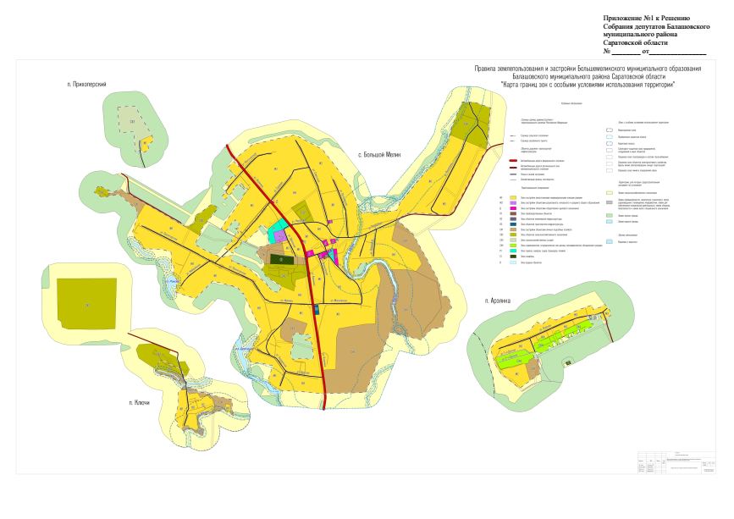

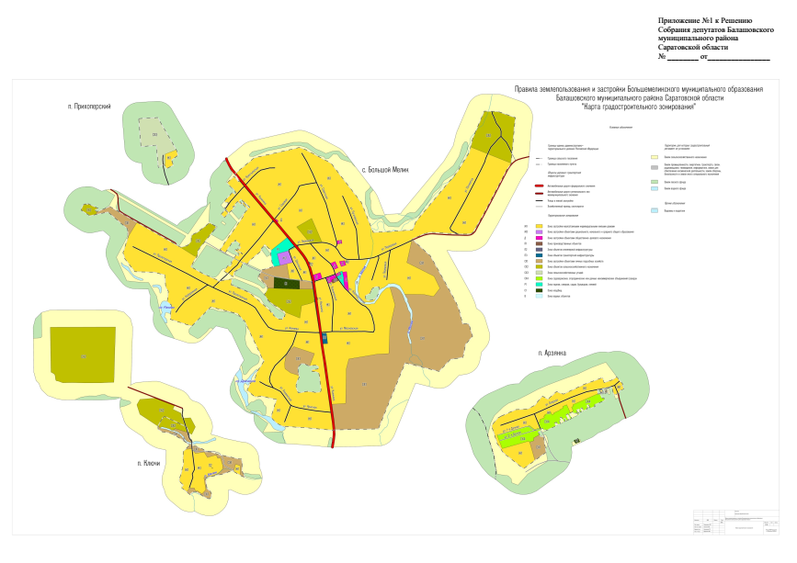

Приложение №2
к решению Собрания депутатов Балашовского муниципального района
от 25 апреля 2025 г. №96/07

